

הטכניון - מכון טכנולוגי לישראל

הפקולטה להנדסת חשמל ע"ש אנדרו וארנה ויטרבי

המעבדה לראייה ומדעי התמונה

**פרויקט א'**

**הנושא:**

יצירת מאגר סרטוני רחפנים, הטסים בסביבה אורבנית, לצורך אימון רשת למידה-עמוקה לזיהוי הרחפנים

Creating a repository of flying drones, in an urban environment videos, to train a deep earning network for drone detection

**מאת:**

אביב פסקרו Aviv Paskaro

סתיו יגר Stav Yeger

**מנחה:**

איליה צנוב Ilya Tcenov

**סמסטר רישום:**

חורף תש"פ

**תאריך הגשה:**

מאי , 2020

# תוכן עניינים

תוכן עניינים 1

תקציר 2

המידע הגולמי 4

אתגר העיבוד 6

הפתרון הנבחר ומימושו 9

אופטימיזציה 16

הוראות הרצת התכנית 21

תרשימי זרימה 22

תוצאות סופיות 27

סיכום ומסקנות 30

בבליוגרפיה 31

תודות 31

# תקציר

זיהוי ועקיבה אחר רחפנים בסביבה אורבנית, בזמן אמת ובדיוק גבוה, הם מורכבים מאוד. לצורך ביצוע פעולות אלו בחרנו לאמן רשת נוירונים שתלמד לזהות רחפנים ותבצע את העבודה במהירות ובדיוק גבוהים. לאימון הרשת נדרש מאגר מידע גדול ומגוון מאוד, שיאפשר למערכת להתאמן על אופייני טיסה שונים של רחפן בסביבה האורבנית. אך, לא די בצילום רחפן בסביבה שכזו, אלא נדרש לספק את מיקומו בכל רגע נתון במהלך הטיסה לצורך תהליך אימון הרשת. בפרויקט זה פתרנו בעיה זו ויצרנו מאגר גדול ומגוון שבו מיקומי הרחפנים ידועים. הפתרון ליצירת המאגר, הממומש בפרויקט זה, הוא שימוש במאגר סרטוני רחפנים הטסים בשדה פתוח, בסביבה ניטרלית ללא הפרעות רקע, שמהם אובייקט הרחפן מופרד מהרקע על ידי שימוש בכלי עיבוד תמונה. לאחר מכן, מידע זה משמש לצורך שילוב קטעי הרחפנים עם קטעי סביבה עירונית דינאמית. את זיהוי הרחפן בשדה נעשה על ידי חיסור התמונה החציונית1 מכל פריים, מתוך ההנחה כי הרחפן נע ואילו הרקע סטטי, וכך נבצע החסרת רקע ונקבל את הרחפן בלבד. לאחר מכן, על ידי שימוש בפעולות מורפולוגיות נשפר את זיהוי הרחפן בכל פריים, וניצור פריים בינארי תואם המציין את מיקומו של הרחפן. בעזרת פריים בינארי זה נוכל לעקוב אחרי מיקום הרחפן בכל רגע נתון בסרטון העתידי, ובנוסף הוא ישמש כשבלונה שאיתה נחתוך את קטע הרחפן המקורי מהסרטון שהוא נלקח. לבסוף, יצירת המאגר מתבצעת על ידי הגרלת קטעים מסרטוני הרחפנים השונים, להם נבצע אוגמנטציה (שימוש בכלים לעיבוד תמונה לצורך יצירת מגוון), ושילובם בין סרטוני הרחפנים והסביבה העירונית לכדי סרטון מאוחד.

1 - עבור כל פריים, נקח חלון סימטרי של הפריימים קדימה ואחורה ממנו, ונחשב את פריים החציון.

**Abstract**

Detecting and tracking of drones in an urban environment, in real time and with high accuracy, are very complex. In order to perform these actions, we chose to train a neural network that will learn to detect drones and perform the work with high speed and accuracy. The network training requires a large and very diverse database, which will allow the system to practice different flight scenarios of a drone in the urban environment. However, it is not enough to photograph a drone in such an environment, but it is required to provide its location at any given moment during the flight for the purpose of the network training process. In this project we solved this problem and created a large and diverse database where the locations of the drones are known. The solution for creating the database, implemented in this project, is to use a repository of drones videos flying in an open field, in a neutral environment without background interference, from which the drone object is separated from the background by using an image processing tools. Then, this information is used to combine the drone sections with sections of a dynamic urban environment. The identification of the drone in the field is done by subtracting the median image from each frame, assuming that the drone is moving while the background is static, and thus we will perform a background subtraction and we will get the drone only. Then, by using morphological operations we will improve the identification of the drone in each frame, and create a matching binary frame indicating the location of the drone. With the help of this binary frame we will be able to track the location of the drone  at any given moment in the future video, and in addition it will serve as a template with which we will cut the original drone section from the video it was taken. Finally, the creation of the database is done by randomizing segments from the videos of the various drones, for which we will perform augmentation (tools of image processing for the purpose of creating variety), and combining the videos of the drones and the urban environment into a unified video.

# המידע הגולמי

המידע הגולמי צריך להיות עשיר ומגוון על מנת שנוכל ליצור מאגר נתונים עם סרטוני רחפנים המתארים בצורה הטובה ביותר את מקרי המציאות. המעבדה לראיה ממוחשבת בפקולטה להנדסת חשמל בטכניון סיפקה את המשאבים לשימוש בחברה חיצונית המומחית להטסה וצילום של רחפנים. על מנת להטיב עם הצילומים, הגדרנו אופייני טיסה מגוונים הכוללים סצנות של טיסה בגבהים שונים, מסלולי טיסה בקו ישר, בסיבובים וגם עמידה במקום. את ההגדרות ריכזנו בטבלאות הבאות:

**מאפייני צילום:**

|  |  |  |
| --- | --- | --- |
| **צילום אובייקטים​** | **צילום רחפנים** | ​ |
| 4k ​ | 4k ​ | **רזולוציה**​ |
| 25 ​ | 25 ​ | **Frame Rate​** |
| לא רחבה מידי, מפתח צילום 84 מעלות | לא רחבה מידי, מפתח צילום 84 מעלות | **זווית עדשה FOV))** |
| סטאטי ב-50 מטר | סטאטי ב-50 מטר | **גובה הרחפן המצלם (מהאדמה)** |
| מ'0 | משתנה: 10-40 מטר | **גובה המטרה (הרחפן העוין /אובייקטים מהקרקע​)** |
| כלפי מטה בלבד (אנכי לקרקע) | כלפי מטה בלבד (אנכי לקרקע) | **זווית צילום**​ |
| תאורת יום טבעית, בצהרי היום – להפחית מהשפעת הצל | תאורת יום טבעית, בצהרי היום – להפחית מהשפעת הצל | **תאורה**​ |
| כ- 10-15 דקות (בשאיפה, ללא המעברים – עליה/ירידה של הרחפן המצלם, מעבר בין קטעים) | כ- 10-15 דקות (בשאיפה, ללא המעברים – עליה/ירידה של הרחפן המצלם, מעבר בין קטעים) | **זמן צילום קטע**​ |
| יש לתעד את כלל הנתונים הנלווים מהרחפן תוך כדי צילום הסרטון - גובה, זווית סיבוב, מיקום וכדומה. בנוסף, לדאוג שהסרטונים יהיו מסונכרנים לקליטת הנתונים (יתכן וישפיע על הבקשה לא לצלם בעלייה/ירידה, ובמעברים) ​ | יש לתעד את כלל הנתונים הנלווים מהרחפן תוך כדי צילום הסרטון - גובה, זווית סיבוב, מיקום וכדומה. בנוסף, לדאוג שהסרטונים יהיו מסונכרנים לקליטת הנתונים (יתכן וישפיע על הבקשה לא לצלם בעלייה/ירידה, ובמעברים) ​ | **נתונים נלווים**​ |
| זירה משתנה, טיפוסית לסביבה אורבנית | זירה סטטית. רקע של הרחפן המצולם סטטי כמה שיותר (חישוב רקע ממוצע) ובעל קונטרסט גבוה ביחס לרחפן | **מקום הצילום**​ |
| בני אדם, מכוניות, קטנועים, אופניים, ציפורים, חיות, אובייקטים עפים ברוח וכל אובייקט נע אחר שרלוונטי לסביבה אורבנית | רחפנים, מגוון מסלולי טיסה (כולל קו ישר). אפשר לעצור, אבל לא ליותר מ - 10 שניות | **האובייקטים המצולמים**​ |

**תוצאות הצילום** **- רחפן:**

|  |  |  |  |  |
| --- | --- | --- | --- | --- |
| **זמן (דקות)** | **תנועת המצולם​** | **גובה המצולם מהקרקע​ (מטר)** | **גובה המצלם מהקרקע​​ (מטר)** | ​ |
| 10x4​ | קווים ישרים, כולל כניסה ויציאה מהפריים מדי פעם​ | 10 | 50 | **1​** |
| 20 | **2​** |
| 30 | **3​** |
| 40 | **4​** |
| 10x4​ | סיבובים, כולל כניסה ויציאה מהפריים מדי פעם​ | 10 | **5​** |
| 20 | **6​** |
| 30 | **7​** |
| 40 | **8​** |
| 10x4​ | קווים ישרים וסיבובים – תנועות קצרים וביניהן דגש על האטה והאצה, כולל עצירות של 1-2 שניות גג (עמידה במקום) ​ | 10 | **9​** |
| 20 | **10​** |
| 30 | **11​** |
| 40 | **12​** |
| 15x4​ | שילוב – תנועה בקווים ישרים, סיבובים, האצה והאטה, כולל יציאה וכניסה מהפריימים מדי פעם​   הערה - צולמו בפועל ברוחות חזקות מאוד​ | 10 | **13​** |
| 20 | **14​** |
| 30 | **15​** |
| 40 | **16​** |
| 10​ | קווים ישרים, כולל כניסה ויציאה מהפריים מדי פעם​ | 40 - 10 | **17​** |
| 10​ | סיבובים, כולל כניסה ויציאה מהפריים מדי פעם​ | 40 - 10 | **18​** |
| 10​ | קווים ישרים וסיבובים – תנועות קצרים וביניהן דגש על האטה והאצה, כולל עצירות של 1-2 שניות גג (עמידה במקום) ​ | 40 - 10 | **19​** |
| 8.5​ | שילוב – תנועה בקווים ישרים, סיבובים, האצה והאטה, כולל יציאה וכניסה מהפריימים מדי פעם​ | 40 - 10 | **20​** |
| ​ | רחפן מסוג Bugs2 עמידה במקום בגבהים 10, 20, 30, 40 מטרים​ | 40 - 10 | **21​** |

**תוצאות הצילום - סביבה:**

|  |  |  |  |  |
| --- | --- | --- | --- | --- |
| **זמן צילום (דקות)​** | **רמת עומס אובייקטים​** | **סוג סצנה​** | **גובה מצלם מהקרקע (מטר)** | ​ |
| 60​ | עומס דל (במהלך היום) ​ | כיכר (שליד מרכז הספורט) ​ | 50 | **1​** |
| 60​ | עומס רב (בבוקר ואחה"צ) ​ | **2​** |
| 60​ | עומס דל (במהלך היום) ​ | כביש ומדרכה (בין שער נו"ש לכיכר) ​ | **3​** |
| 60​ | עומס רב (בבוקר ואחה"צ) ​ | **4​** |
| 60​ | עומס דל (בשיעורים)​ | רחבה (טיילת אולמן) ​ | **5​** |
| 60​ | עומס רב (בין שיעורים) ​ | **6​** |
| 30​ | בינונית​ | שילוב - רחפן מטרה מעל אובייקטים​ | **7​** |

# אתגר העיבוד

‎עם תחילת העבודה על הפרויקט, דרך הפתרון שהוצעה להשגת היכולת להבחין בין רחפן לקרקע היא שימוש בהפרשי פריימים עוקבים. שיטה זו מממשת מעין נגזרת זמנית עבור התמונה, ובזכות זאת ניתן לזהות את הרחפן לפי התנועה שלו. החשבון בשיטה זו הוא חיסור בין כל שני פריימים עוקבים, וכך נקבל עבור כל פיקסל שלא השתנה במשך הזמן הפרש אפסי, ואילו עבור פיקסל שהשתנה, כתוצאה למשל ממעבר רחפן בו, הפרש גבוה. לבסוף התוצאה המתקבלת היא פריים של השינויים המעידים על תנועת אובייקט. תוצאה זו גם משמשת לשם מיפוי בינארי של התבנית שבה נמצא רחפן, שישמש ‎לחיבור סרטוני הרחפן לסרטונים העירוניים בהמשך וגם לשם הפתרון למערכת הלומדת (במהלך האימון שלה יהווה אינדיקציה להצלחה או לכישלון שלה). מעתה נקרא למיפוי בינארי זה Ground Truth או בקיצור GT.

סכמת בלוקים של המערכת:

Extract movement

GT

MERGE

N.N

דרך זו מסתמכת על העובדה שבסרטוני הצילום הגוף היחיד שנע בתמונה הוא הרחפן, וכך על ידי החסרה בין פריימים סמוכים הפיקסלים היחידים שישתנו הם אלו שבהם הרחפן היה בפריים הקודם, ולא נמצא שם כעת, ואלו שבהם מהרחפן לא היה בפריים הקודם וכעת נמצא. על מנת להבחין בין שני המקרים הללו, נבחר את ערך הבסיס להיות ערך הביניים אפור, במקום הערך 0, שחור. כל זאת על מנת לקבל ייצוג של ערכים שלילים עבור ערך פיקסל, וכך לזהות את כיוון התקדמות הרחפן. בתחום התמונה הערכים מיוצגים ע"י RGB – שלושה ערוצי צבע שנעים בין 0 ל-255, ולכן ערך הביניים עבור פיקסל בודד הוא (127,127,127). לאחר ביצוע ההפרש נוסיף לכל פיקסל את ערך ביניים ובהנחה והרחפן בהיר מהקרקע, הפיקסל שאליו יגיע הרחפן יקבל ערכים גבוהים מ-127 ואילו הפיקסל שעזב יקבל ערכים נמוכים מ-127. לאחר ביצוע ההפרש, נסנן רעשים מהתמונה וננקה אובייקטים שלא תואמים לתבנית רחפן ובכך נזהה את האובייקט.

דוגמה לרחפן בתמונת הפרשים:

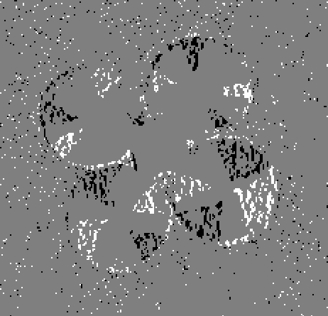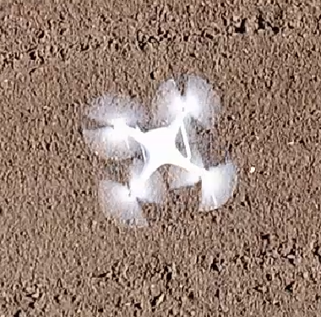

לאחר יצירת סרטוני ההפרשים, הן של הרחפן והן של הסביבה האורבנית, נחבר את התוצאות. הנקודה האדומה מייצגת את מיקום הרחפן לשם הדגשה, וניתן לראות את האובייקטים מהסרטון האורבני שנעים גם הם**:**

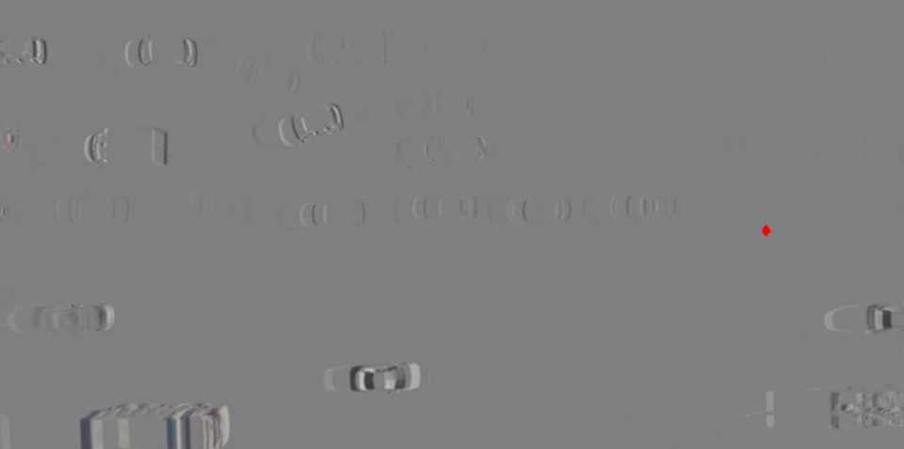

פריים של הGT בו ניתן לראות את הרחפן בצבע לבן ואת כל השאר (כל מה שאינו רחפן) בצבע שחור:

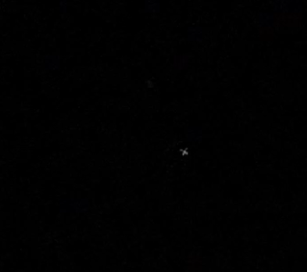

בשלב זה של הפרויקט נמצאו מספר בעיות עם שיטת הפעולה הזו:

* לא ניתן להניח שהרחפן תמיד בתנועה – יכול להיות שיעמוד במקום ואז נאבד אותו
* בעת שינויי כיוון ושינויי מהירות הצורה של הרחפן תשתנה, מה שיעוות אותה ויקשה עלינו למצוא אותו
* חלק מהפיקסלים השונים בGT אינם מייצגים כלל פיקסלים בהם הרחפן נמצא, אלא פיקסלים בהם הרחפן היה, ובנוסף, עבור הפיקסלים הפנימיים ברחפן הערכים לא ישתנו ונקבל חורים. על כן, נוצרת תמונה מעוותת של הרחפן
* עבור גוונים שונים נקבל חיסור שונה. כלומר, בפועל אם הרחפן נמצא מעל אדמה חומה אז ערכו נשאר כמעט זהה, אך רחפן במציאות יעבור מעל אובייקטים שונים וצבעים מגוונים ובכך ערכיו ישתנו. אם יהיה מעל גוף בהיר, יתכן שלא נראה כלל את תנועתו
* בפועל ראינו כי הרחפן המצלם זז מעט בזמן הצילום ולכן יש רעשים שנקלטים גם הם, ויכולים להתפרש כרחפן (false positive)

לאחר העלאת בעיות אלו עלה צורך בפתרון שונה ,אותו נציג בפרק הבא.

# הפתרון הנבחר ומימושו

הפתרון אותו בחרנו לממש שיביא לנו את התוצאה הטובה ביותר הוא – בידוד הרחפן מהרקע באמצעות מציאת הפריים החציוני, בחלון בזמן סימטרי (אחורה וקדימה) מהפריים הנוכחי, והחסרתו מהפריים. לאחר ההחסרה נסנן וננקה רעשים לקבלת תמונה מדויקת של מיקום הרחפן (GT), וכך ניצור מאגר של סרטוני מיקום הרחפנים. לאחר מכן נשתמש במאגר לצורך יצירת שבלונות של הרחפן עבור כל פריים שאיתן ניתן לקטום את הרחפן מהסרטון המקורי שלו ולאחד אותו עם הסרטון האורבני. בנוסף, המאגר משמש כמפת אמת של הרחפן שאיתה נאמן את הרשת לזהות את מיקום הרחפן בכל רגע נתון. יתרה, התוכן ישמש זה להגרלת קטעים וביצוע אוגמנטציה להגדלת גיוון המידע.

סכמת בלוקים של המערכת:

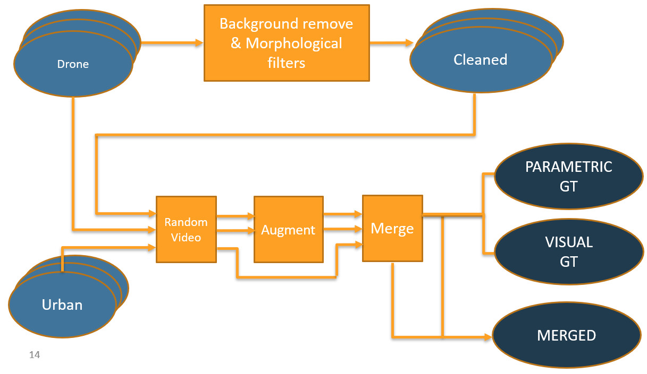



**החסרת החציון:**

לפי ההנחה שהרחפן המצולם בסרטונים הוא בהיר יותר מהרקע מעליו הוא מצולם (רחפן לבן מעל מרחב פתוח של אדמה בצבע חום), ובהנחה שהרחפן זז בסרטונים המצולמים כך שבאופן כללי כל פיקסל בחציון מייצג את האדמה (ההנחה שהרחפן לא עומד יותר מדי זמן במקום), ערכו של הפריים החציוני הוא למעשה הרקע. לאחר החסרת ערך זה מכל פריים נקבל ערך קרוב ל-0 באזורים בהם הרחפן אינו נמצא ואילו ערך ששונה מאפס באזורים בהם הרחפן נמצא. לאחר מכן ננקה את התמונה ונקבל את מפת האמת.

לצורך הסבר, נדגים בצורה פשוטה:

אם ניקח חלון של 5 פריימים כאשר הריבוע הלבן מייצג את הרחפן והצבע החום מייצג את הרקע:

נראה שהחציון של כל נקודה בפריים יוצאת בצבע חום, ואז נוכל לבצע החסרה ולקבל עבור כל פריים את מיקום הרחפן:

לאחר החסרה והפעלת ניקויים ועיבוד של התמונה נקבל:

את גודל החלון (כמות הפריימים) קבענו באופן הבא: הגרנולריות (דגימה של פריים לכל X פריימים) היא 24 והחלון בגודל 15 – נוכחי, 7 אחורה ו- 7 קדימה. כך יוצא שאנו בוחנים עבור כל תחום את החציון ב 15~ השניות סביבו. הגרנולריות חשובה מכיוון שפריימים צמודים מוסיפים פחות מידע חדש מאשר פריימים במרווח גדול יותר (הרחפן לא זז מספיק בין שני פריימים כך שרוב המידע על מיקומו של הרחפן יהיה זהה לפריים הקודם). בנוסף, גודל החלון משפיע על זמן העיבוד ולכן נעדיף לצמצם לכמות הפריימים הנמוכה ביותר. את גודל החלון גם נדרש לבחור בקפידה וזאת מכיוון שעבור חלון צר מידי עמידה של רחפן במקום תגרור בחירת חציון שמתאים לרחפן, ולאחר החיסור נאבד את הרחפן עצמו. לעומת זאת, עבור גודל חלון רחב מאוד, אנו מקטינים את הרזולוציה הזמנית ובכך מסתכנים באיבוד נתונים שמשתנים תוך כדי. לדוגמה, אם השמש נכנסה מאחורי ענן ובכך התאורה השתנתה נקבל בחלון השפעה שונה גם על הרקע ועקב כך נקבל רעש אפשרי וקושי בעיבוד התמונה לאחר ההחסרה של החציון. את הערכים הללו בחרנו לאחר מדידות ובדיקת פרק הזמן המקסימלי שהרחפן עומד במקום בסרטונים המצולמים.

דוגמה להחסרת החציון:

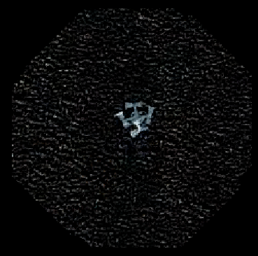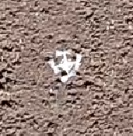

**עיבוד התמונה:**

לאחר בחירת החלון, מציאת החציון והחסרתו אנו מבצעים מניפולציות על התמונה המתקבלת על מנת לקבל תמונה נקייה ומדוייקת יותר של הרחפן. נרצה לנקות רעשים מיותרים שאינם הרחפן, ומאידך לא נרצה להוריד פיקסלים השייכים לרחפן. את המניפולציות והפרמטרים עבורן, בחרנו על סמך ניסויים אמפיריים אותם הוצאנו מהסרטונים. לדוגמה, אחד מהמסננים שאנו מעבירים בתמונה הוא שחיקה והרחבה שעוזרים לנו לנפות רעשים קטנים ולהחזיר את הרחפן לגודלו המקורי. בנוסף, השתמשנו בניפוי קבוצות פקסלים שסכומם קטן מערך מסויים. כל אלה נשענים על הנחה שגודל הרחפן המצולם גדול מערך מסויים ברוב המוחלט של הפריימים. ניתן לראות פירוט נוסף על הניקוי בהמשך.

לאחר ניקוי זה אנו יוצרים סרטונים "בינאריים" שמכילים את מיקומו של הרחפן בכל פריים נתון. היתרון הגדול של דרך זו היא הרצה יחידה של כל הניקוי, ויצירת מאגר שישמש כבסיס לתהליך האוגמנטציה בהמשך. תהליך זה מתבצע בסיבוכיות של מספר הסרטונים הנתונים ולא בסיבוכיות של כמות הסרטונים הסופיים אותם אנו יוצרים. הכובד החישובי של פעולות מורפולוגיות והעברה של תמונות דרך מסננים קורה פעם אחת בניקוי, ולאחר מכן המערכת משתמשת במאגר זה ליצירת סרטוני מטרה. למעשה, יצירת מאגר מידע גדול זהו חיסכון משמעותי בזמן העיבוד.

דוגמה לפעולות מורפולוגיות:

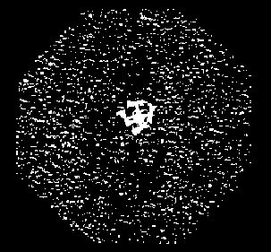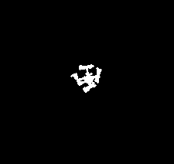

השימוש בפילטרים אינו אידאלי וכתוצאה מכך מתקבלים רעשים(זיהויים שגויים) ומתפספסים פריימים עם רחפן בהם. הוספנו כלים שבעזרתם ניתן להתגבר על מרבית השגיאות האלו ולבצע תיקון חצי אוטומטי.

לאחר שלב זה, בו קיימים לנו כל סרטוני הרחפנים והסרטונים שמתארים את מפת האמת, נדרש להתחיל ליצור את מאגר המידע שישמש בהמשך לטובת המערכת הלומדת כמבחן ותוצאה (מידע מתויג). נרצה ליצור מאגר מגוון שיאפשר התמודדות של המערכת הלומדת עם שלל אופייני טיסה אפשריים של רחפנים.  
לשם כך חילקנו את התהליך לשלושה שלבים:

1. **הגרלה**
2. **אוגמנטציה**
3. **שילוב**

**שלב ההגרלה:**

נרצה ליצור גיוון בין הסרטונים והדרך הטובה ביותר היא בחירת קטעים אקראיים – גם מסרטוני הרחפנים וגם מהסרטונים האורבניים. לכן, הגרלנו את הסרטונים מהם נלקח הרחפן, ובנוסף הגרלנו את תחילת הזמן שממנו נחתוך את קטע הסרטון. יתרה, הגרלנו את מספר הרחפנים שנרצה ליצור בסרטון החדש. משקלי ההסתברויות עבור הסרטונים נקבעו בהתאם לאורכי הסרטונים כך שסרטון מקורי ארוך יקבל הסתברות יחסית גבוהה לעומת סרטון מקורי קצר.

**שלב האוגמנטציה**

בשלב זה אנחנו מבצעים מספר שינויים על קטעי הסרטונים, שיצרנו בשלב הקודם, על מנת להגדיל את השוני בין הסרטונים הנוצרים. ככל שאנו מוסיפים עוד פרמטרים שמבדילים בין התמונות השוני גדל. כמובן שנדרש לבצע שינויים שישמרו על התוכן דומה למציאות, ולא יעוות אותו יתר על המידה, אחרת נזיק לתהליך הלמידה. נדרש לבצע את אותן פעולות על הסרטונים המקוריים ועל סרטוני המיקום בהתאם. בשלב זה מוגרלים ומבוצעים השינויים הבאים:

* שינוי גודל הרחפן
* סיבוב הרחפן
* הזזה של הרחפן

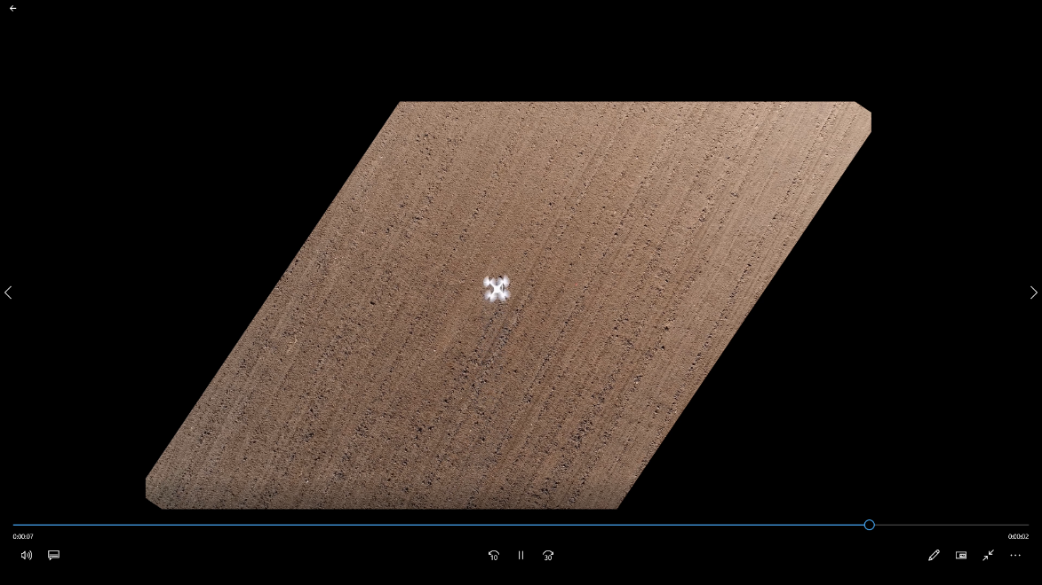פריים לדוגמה לאחר ביצוע אוגמנטציה:

**שלב השילוב:**

לאחר עיבוד הסרטונים המוגרלים ברצוננו לשלב את הרחפנים לתוך הסביבה האורבנית. לצורך כך נשתמש בנוסחה הבאה:

$$V_{merge}=V_{GT}⋅V_{Drone}+\left(1-V_{GT}\right)⋅V_{Urban}$$

דוגמה לשילוב:

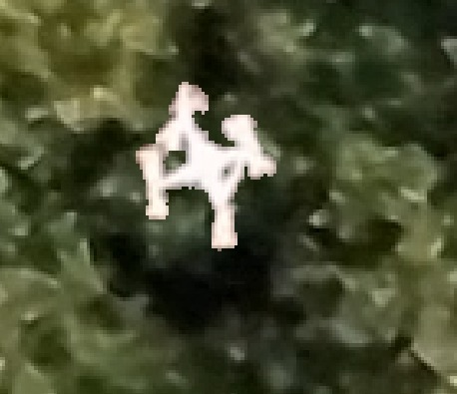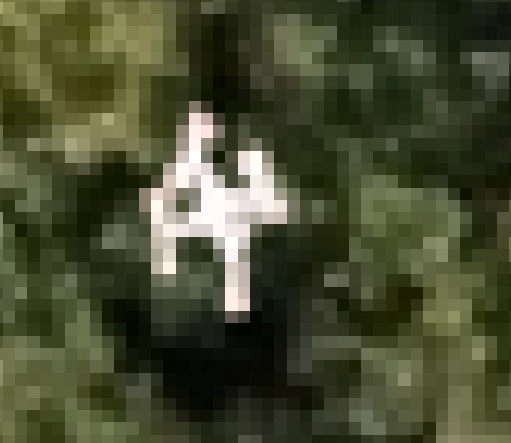

**4K**

**720p**

ניתן לראות כי ברזולוציה של 4K החיתוך נראה קצת חד מידי, ועבור רזולוציה של 720P כמעט ולא ניתן להבחין בחיתוך זה. בנוסף, החלטתנו ליצור שקיפות בעזרת הגדרת מספר טבעות ממרכז הרחפן והחוצה, ובכך לקבל תמונה יותר מציאותית. לצורך כך השתמשנו בפונקציית AlphaBlend הלוקחת שתי תמונות ומחברת ביניהן בשקיפות יחסית. יתרה, השתמשנו בפוקנציה על מנת לשנות את צבע הרחפן , זאת על ידי איחוי של הרחפן עם צבע רקע כלשהו.

מצורפת דוגמה של רחפן לאחר שילוב סופי הכולל שימוש בפונקציית AlphaBlend:

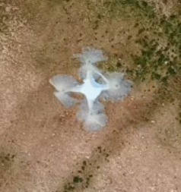

לשם הנוחות בפרויקט הבא, מרכז שמרנו את מרכז המסה של הרחפן בקובץ טקסט מסודרים לפי הפריימים באופן הבא:

|  |  |
| --- | --- |
| Y | X |
| מקום רכיב Y בפריים 1 | מקום רכיב X בפריים 1 |
| מקום רכיב Y בפריים 2 | מקום רכיב X בפריים 2 |
| מקום רכיב Y בפריים 3 | מקום רכיב X בפריים 3 |
| ... | ... |

# אופטימיזציה

עיבוד התמונה הוא תהליך דינאמי, המשתנה עבור כל פריים. קשה עד כדי לא אפשרי למצוא סט פרמטרי ניקוי יחיד שיבצע את העבודה בצורה חלקה ומיטבית. לאחר ניקוי הסרטונים, בשלב הראשון נפעיל 2 כלים שמטרתם לנקות רעשים ולהשלים חורים בנוצרו בתהליך הניקוי. ראשית נפעיל את כלי ההשלמה. הכלי מחפש רצף של פריימים, באורך הנקבע על ידי פרמטר, כך שהמרחק בין הפריים מתחילת הרצף לבין הפריים בסוף הרצף הוא לא יותר ממרחק מסוים. זהו בעצם רצף של זיהויים כך שהתפספסו מספר פריימים בודדים. הכלי משכפל את הזיהוי האחרון לכל אותם פריימים אבודים.

דוגמה להשלמה אוטומטית:

לפני

אחרי

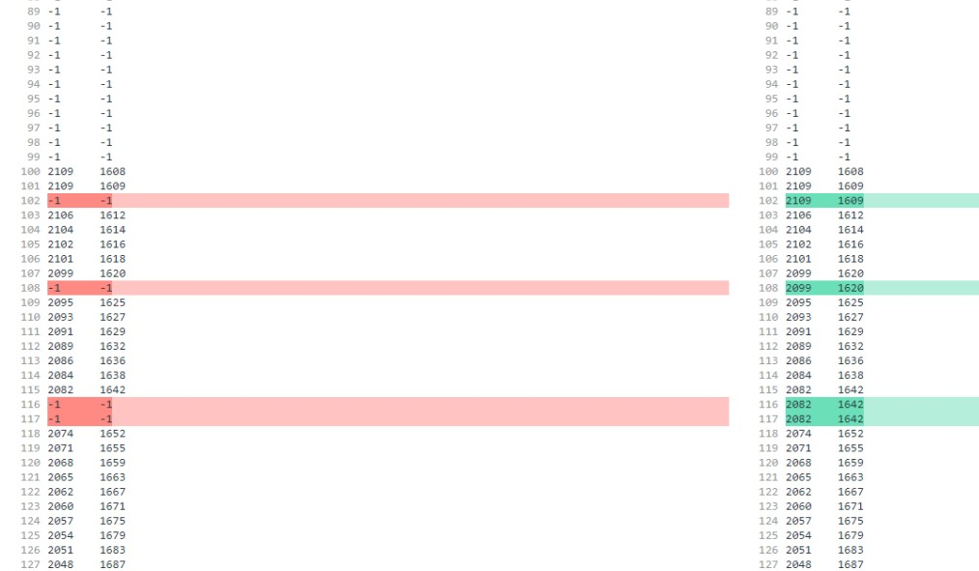

ניתן לראות בדוגמה השלמה של שלושה רצפים (שניים באורך 1 ואחד באורך 2). לאחר שלב יצירת סרטוני המיקום (ה-GT), על מנת ליצור GT מדויק ככלמשל הרצף שמתחיל בשורה 116, התחיל למעשה בשורה 115 שבה היה הזיהוי האחרון. לאחר מכן, הזיהוי חזר בשורה 118 ולכן בסה"כ הרצף הלא מזוהה הוא באורך 2 (בפועל קבענו עד 3). המרחק בין השורה ה115 והשורה ה118 הוא קטן מ500 (מספר שקבענו בקוד) ולכן רצף זה נחשב כחוסר זיהוי. הכלי השלים את השורה ה115 לשורות 116 ו- 117 ובכך יצר רצף זיהוי במפת האמת.

לאחר שלב זה, נרצה להפעיל כלי דומה אך שונה שמטרתו היא לנקות רעשים ממפת האמת. הכלי מחפש רצפים עד אורך מסויים של "זיהויים" ומוחק אותם בצורה אוטומטית.

דוגמה להפעלת הכלי:

לפני

אחרי

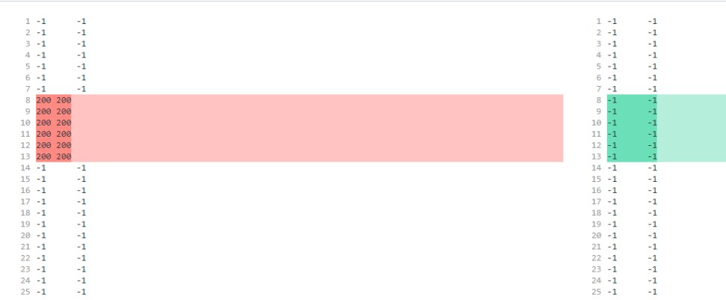

ניתן לראות בדוגמה רצף של 5 פריימים שכולם באותה נקודה. מקרה לא סביר של תנועת רחפן (גם עבור רחפן מרחף), ומאוד מתאים לרעש של אובייקט סטטי, כמו אבן למשל.

לאחר השימוש בכלים אלו נדרשת עבודה רבה בסיווג התוצאות. לשם כך, פיתחנו שיטה שמאפשרת בצורה ידנית, אך נוחה, לסקור את שלל תוצאות הניקוי הראשוני, ולאפשר לקטלג את התוצאה ל3 קבוצות: סרטונים נקיים, סרטונים שדורשים ניקוי מקומי וסרטונים שדורשים עיבוד מחדש. הכלי משתמש בתוצאה הפרמטרית של מרכז המסה של כל מפת אמת, ומחשב באמצעותה גרף של מרחקים בין כל שני מרכזים סמוכים (פריים אחרי פריים). בהסתמך על העובדה שהרחפן הוא גוף פיסקלי ולא סביר שהוא יקפוץ ממקום למקום בזמן אפסי, נצפה לראות גרף תנודות כמעט וחלק. כאשר נקבל זיהוי שגוי או חוסר זיהוי בכלל בנקודה בה אנחנו מצפים לרחפן, אז נראה בגרף קפיצה משמועית. מאידך, כאשר רחפן לא בתמונה נצפה לקו אופקי המעיד על שקט בפריים.

דוגמה לגרף של מפת אמת עבור סרטון נקי:

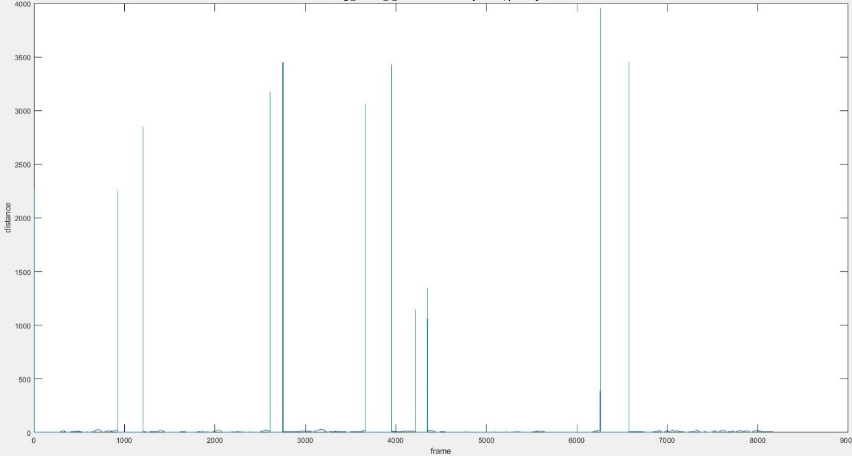

יציאה מהפריים

כניסה לפריים

תנועת רחפן בפריים

שקט

ניתן לראות בדוגמה תנועה של רחפן וזיהוי כמעט ומושלם לאורך כל הקטע. הקפיצות הגבוהות מגיעות בזוגות, ואלו בעצם יציאות וכניסות של הרחפו מהפריים. באיזורים שהגרף אופקי הרחפן נמצא מחוץ לפריים, ואילו באיזורים בעלי תנודות מינוריות הרחפן בתמונה.

דוגמה מקורבת לגרף של מפת אמת עבור קטע נקי:

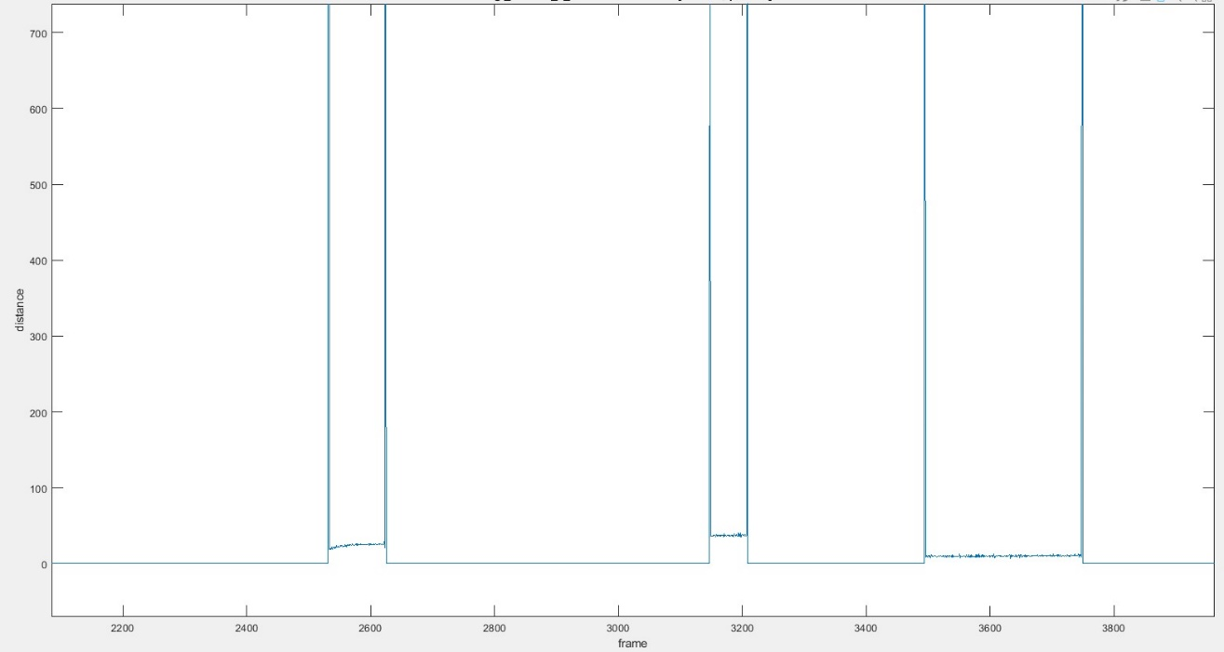

רחפן בפריים

שקט

יציאה מהפריים

כניסה לפריים

לרוב הניקוי לא מושלם ולכן יופיעו רעשים. הרעשים בגרף נראים כמו קטעים צפופים בעלי תנודות אסימוריות רבות.

דוגמה מקורבת לגרף של מפת אמת עבור קטע מלוכלך:

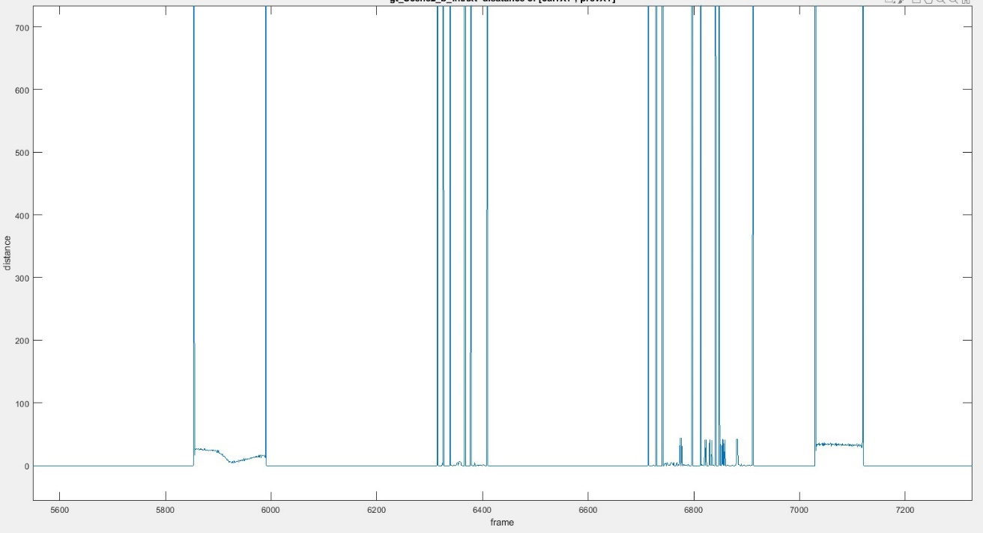

רעש

את הרעש הזה יש לנקות באמצעות כלי שמוחק רצפים של פריימים ממפת האמת, ולאחר הניקוי נקבל מפה רציפה ונקייה.

לא כל סרטון ניתן לתקן, ולכן נצטרך לבצע בצורה פרטנית ניקוי מחדש עבור סרטון זה. יש להבין בצורה פרטנית מה הקשיים באותו הסרטון ולשנות את פרמטריי הניקוי בהתאם.

# הוראות הרצת התכנית

ניתן למצוא את הקבצים במאגר הבא, הוראות מתוארות תחת הקובץ Main:

<https://github.com/avivpaskaro/drones_project_data_augmentation.git>

* באופן כללי, ניתן לשנות את הפרמטרים בבלוק וכל פונקציה ניתנת להפעלה על ידי דגל
* יש לרכז את תיקיות של סרטוני הרחפנים והסביבה האורבנית בתיקייה של הסקריפט

# תרשימי זרימה

**Main Flow:**

**Merge**

**Augment**

**Randomize**

**ProbabilityArray -** Create chance array that will be use in video randomization

**Manually inspection**

**NoiseRemover** - Erase frames that are probably noise

**DetectDuplicatedFrame -** Detect which frames were duplicated for future randomizing and video crop

**PlotDistBetPoints -** Plot the drone centers graph to inspect cleaning defects

**DuplicateFrame -** Duplicate misdetected frames of previous stage

**BgFiltering** - Remove background from raw drone video

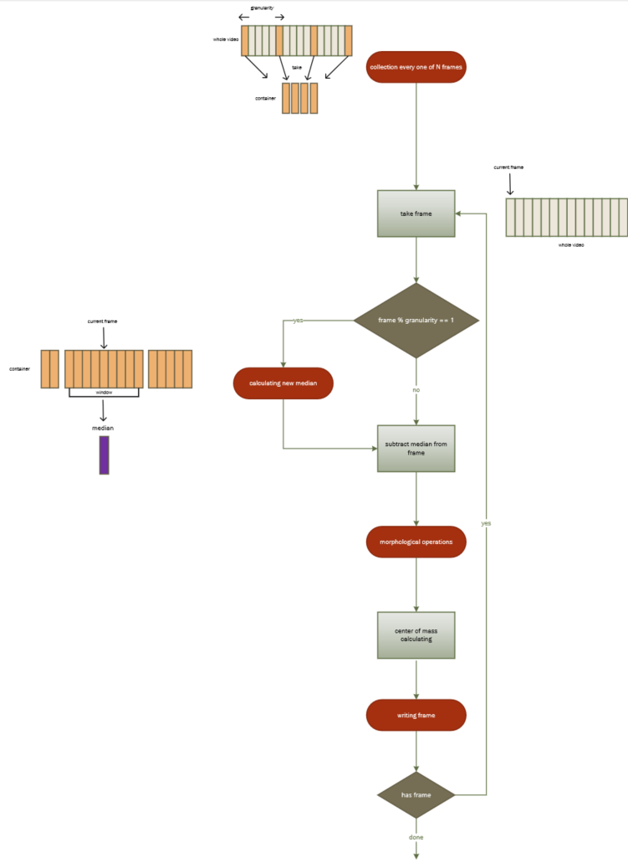  
**:BgFiltering**

**:** **ProbabilityArray**



**:Randomize**



**:Merge**



# תוצאות סופיות

ניתן לראות מספר תוצאות המייצגות פריימים מתוך הסרטונים שנוצרו כולל הGT שלהם:

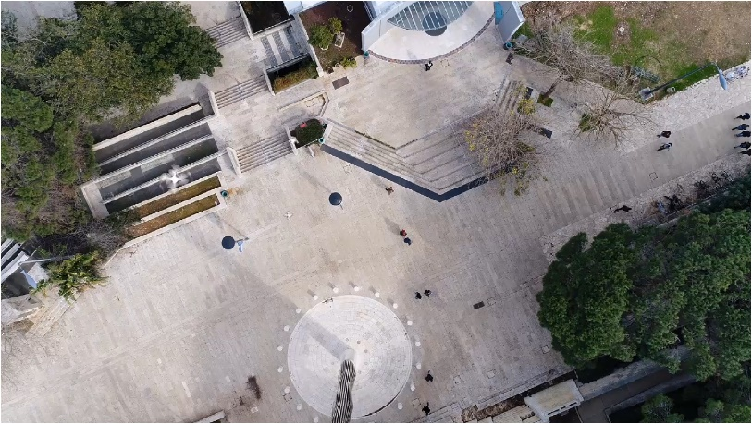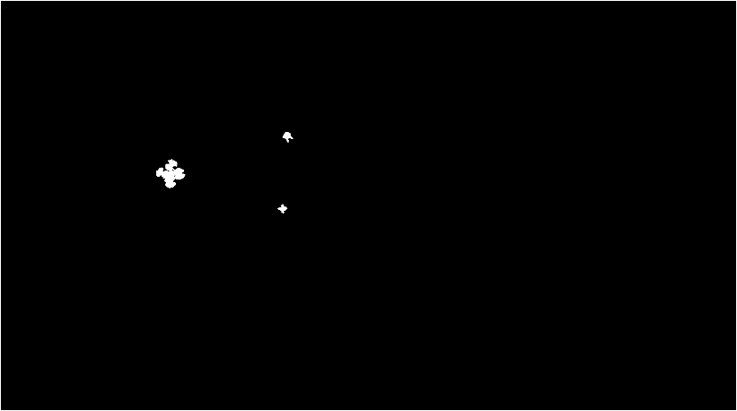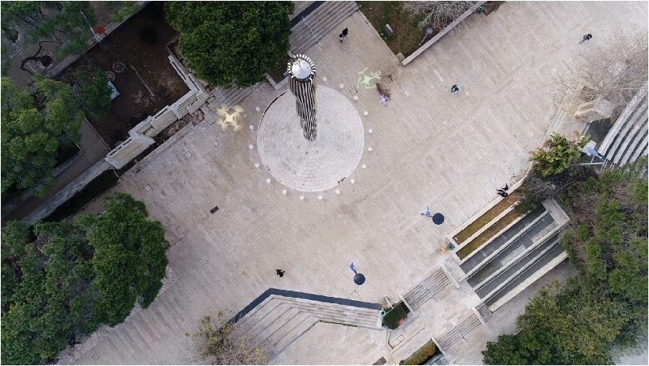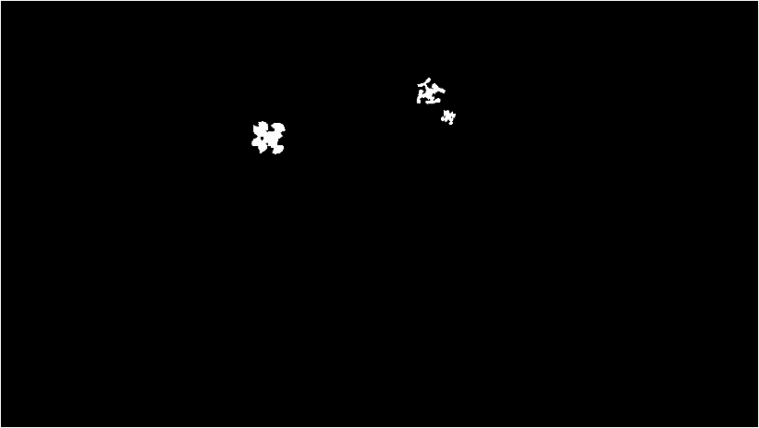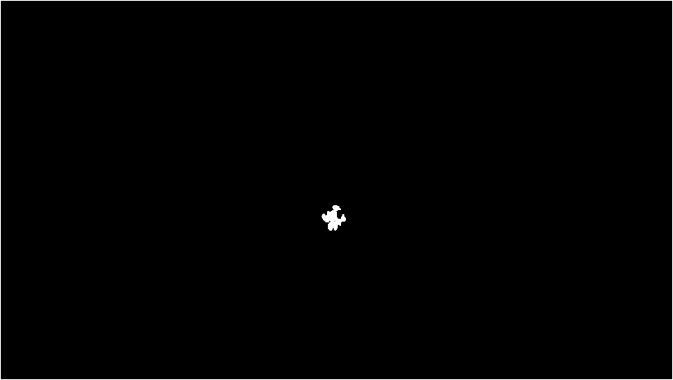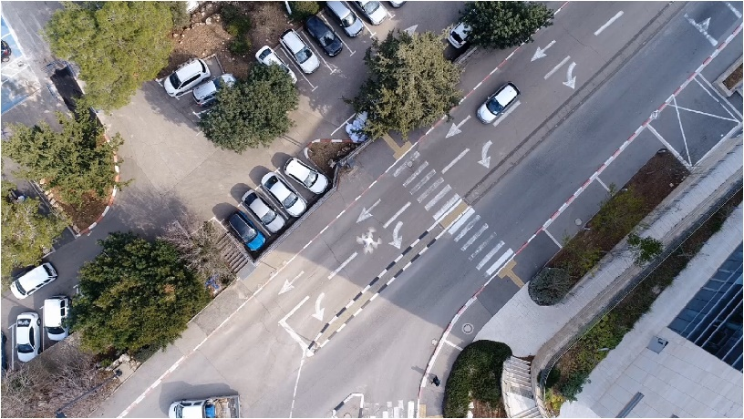

תמונות נוספות מוגדלות ללא צירוף הGT להמחשת ה"מראה הטבעי" – לנוחות, הרחפנים מוקפים בעיגול:

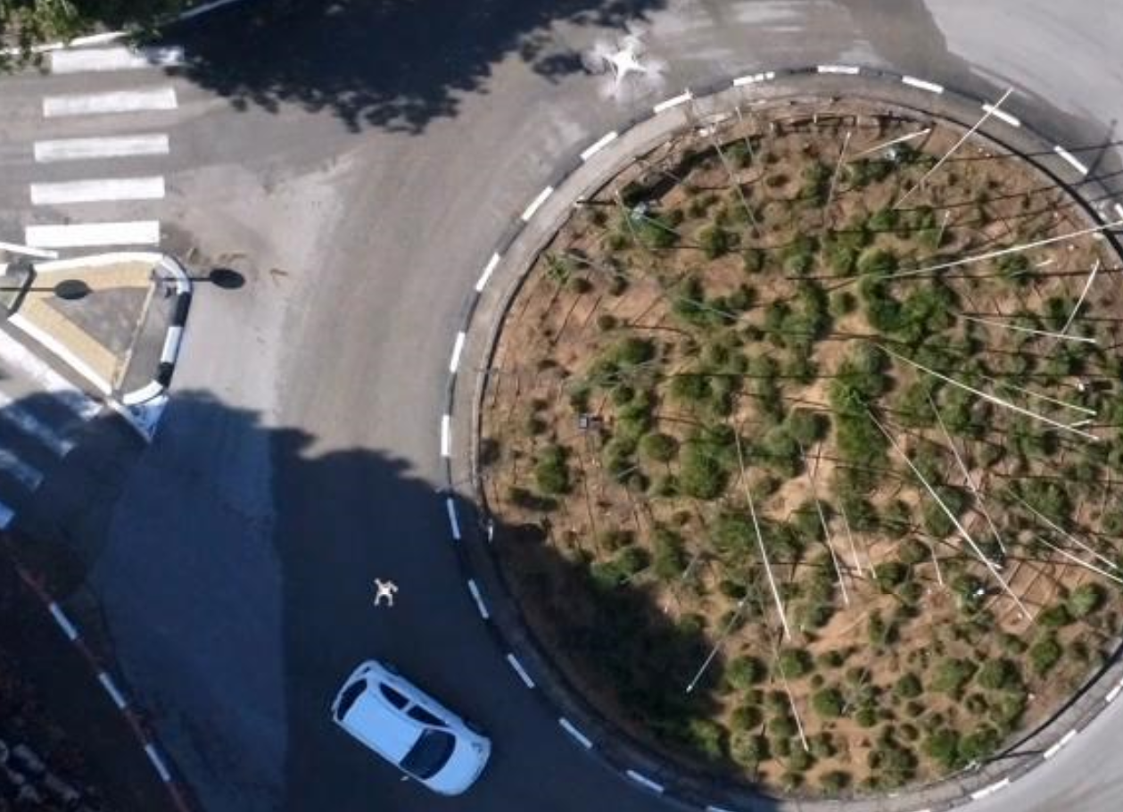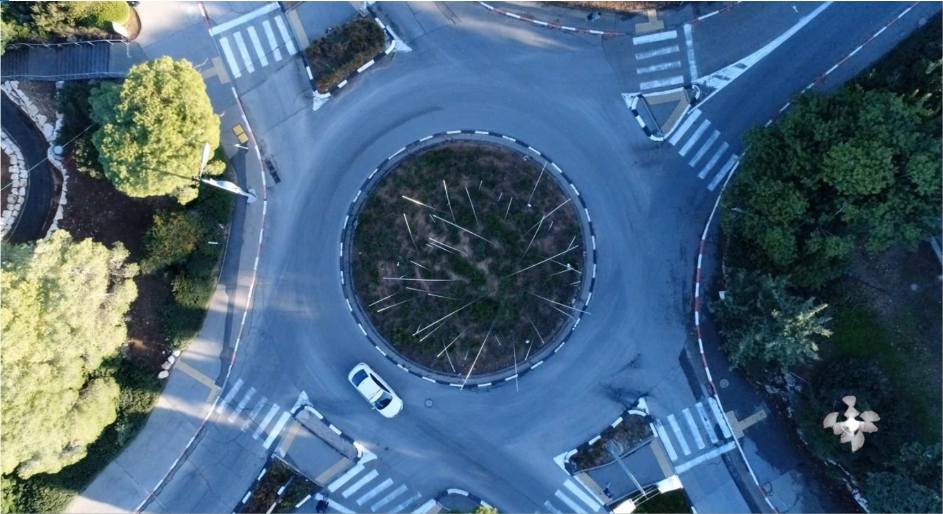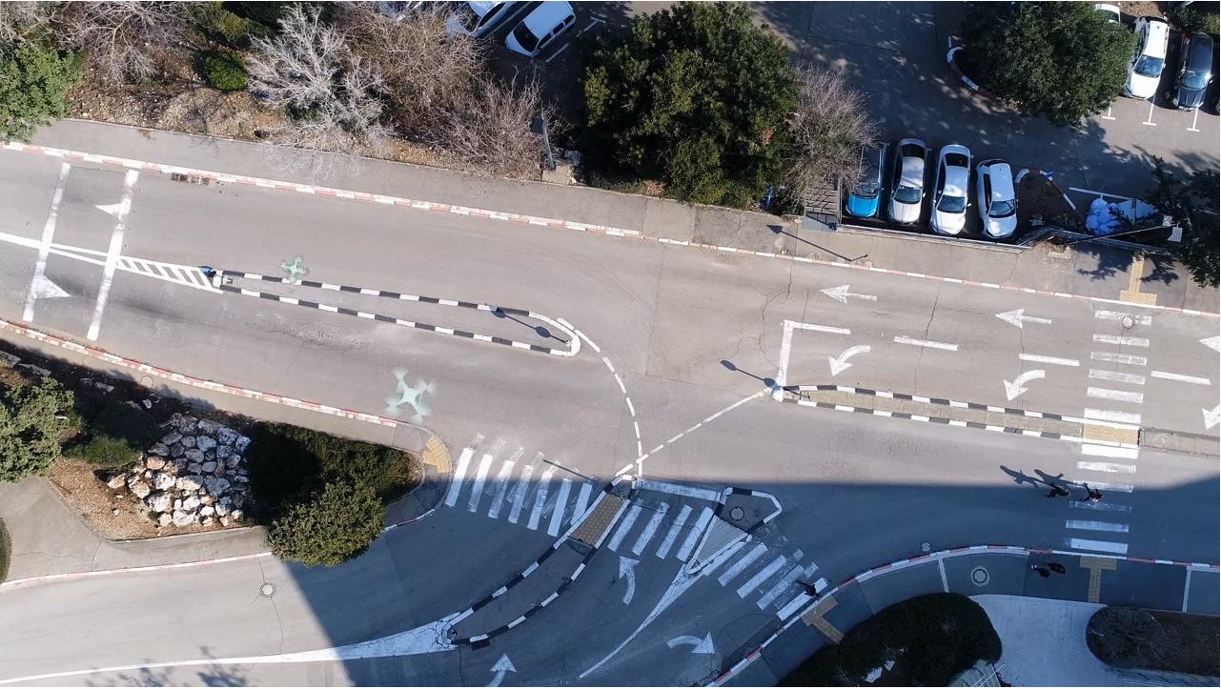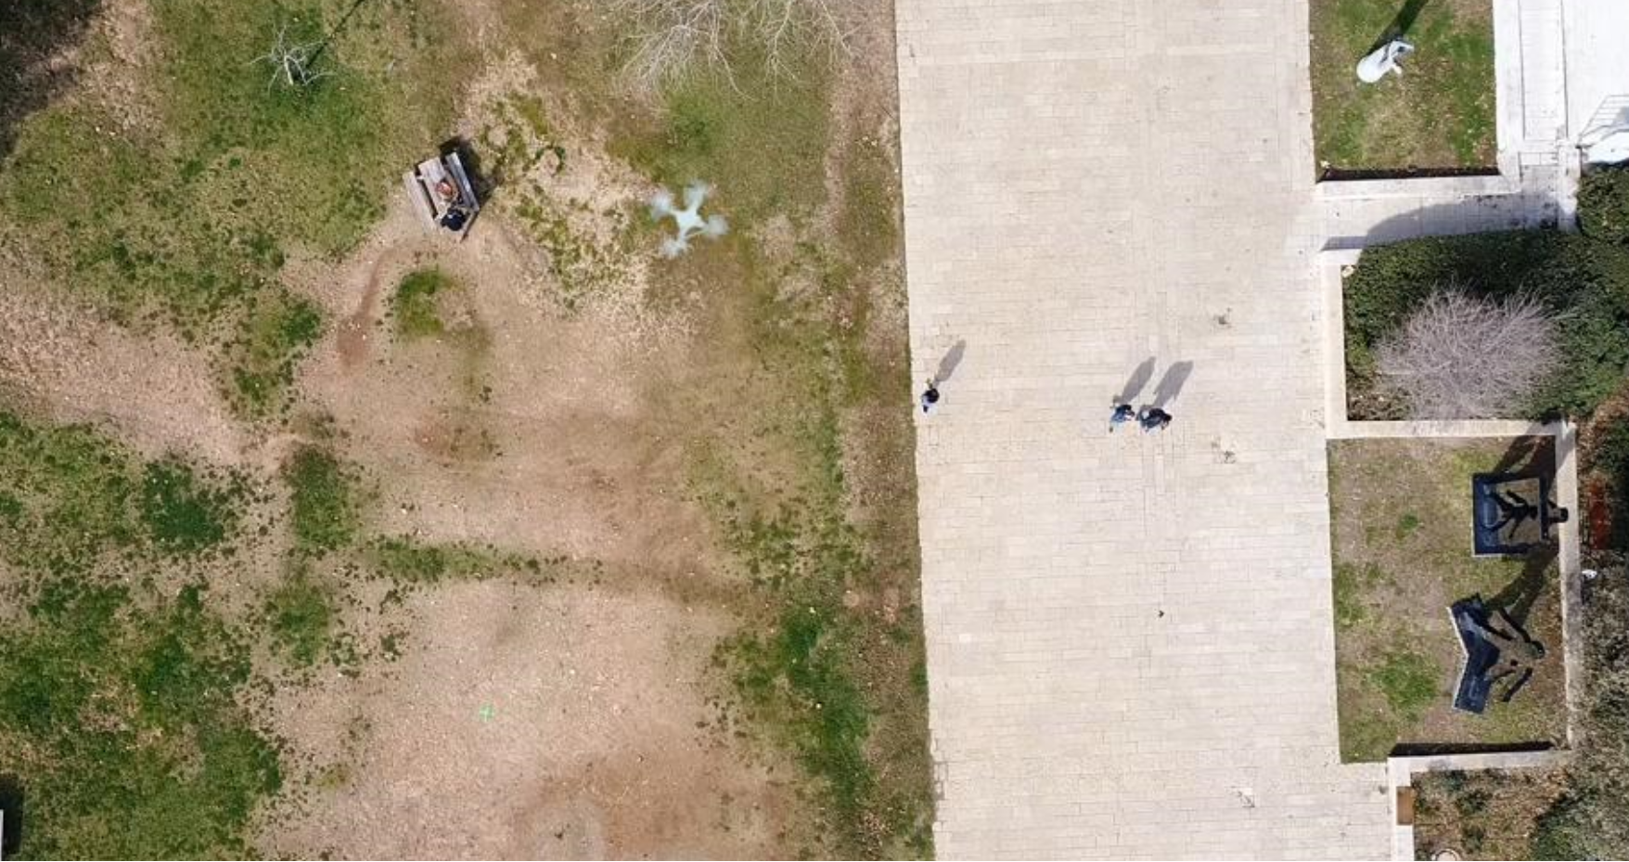

# סיכום ומסקנות

לאלגוריתם שנבחר יש יתרונות ברורים על האלגוריתם הראשון, שחשובים ליצירת מאגר מידע מהימן וקרוב עד כמה שיותר למציאות וזאת לצורך אימון מוצלח של הרשת לזיהוי רחפנים בהמשך.

**היתרונות של האלגוריתם בו בחרנו הם:**

1. חסינות רבה יותר לרחיפת הרחפן במקום
2. שימור הצורה המקורית של הרחפן ותנועתו
3. גמישות רבה של פרמטרים המאפשרת התאמה לסרטים המקוריים המצולמים

לעומת זאת, החיסרון של האלגוריתם בו בחרנו הוא חישוביות כבדה שמשפיעה על זמן הריצה. את חיסרון זה הורדנו בעזרת אופטימיזצית מסלול העבודה והורדת הסיבוכיות כתלות במספר הסרטונים המקוריים ולא במספר הסרטונים שניצור.

המטרה הכללית הושגה. יצרנו כלי פשוט להפעלה שמייצר מאגר סרטונים המדמים רחפנים בסביבה אורבנית ואת מיקומם המדויק בכל רגע נתון בסרטונים הללו. הכלי מייצר את הסרטונים על סמך מאגר מצומצם של סרטוני רחפנים שצולמו על רקע סטטי לכאורה, משתמש בשיטות עיבוד תמונה שונות לצורך ניקוי ושיפור התוצאות ומשתמש בשיטות אוגמנטציה שונות על מנת ליצור שונות מספקת ומציאותית בין סרטוני המאגר שנוצר.

בעזרת כלי זה יצרנו מאגר מספק לאימון רשת לצורך זיהוי רחפנים בסביבה אורבנית. עם זאת, כלי זה יכול לשמש פרויקטים נוספים שידרשו לצילומים המדמים סביבה זו ועשוי לחסוך רבות, כיוון וצילום רחפנים בסביבה אורבנית דורש אישורים רבים שלא תמיד ניתנים, ובנוסף להם זמן וכסף רבים המושקעים לכל שעת צילום שכזו .

הפרויקט לימד אותנו רבות על עיבוד תמונה, עיסוק עם פרויקט "תעשייתי" שכזה ייתכן וייתן לנו יתרון בעתיד בקריירה בתחום. התנסינו ושיפרנו את יכולתנו בעבודת צוות, חלוקת זמנים ועמידה בלחצים ונהנינו מאוד מהדרך!

# בבליוגרפיה

העבודה השוטפת התבצעה על סביבת העבודה של MATLAB ולכן השימוש העיקרי באתרים חיצוניים היה ב:

<https://www.mathworks.com/>

# תודות

* תודה לאיליה שהנחה אותנו והקדיש מזמנו לקידום והצלחת הפרויקט
* תודה לפרופ' גיא גלבוע, יוסי בר ארז ויוחנן ארז על קידום הפרויקט והתמיכה המקצועית
* תודה לעמיחי אמיתי שתרם לקידום הרעיונות והציע דרכי פתרון אפשריות שעזרו להצלחה בפרויקט
* תודה לאינה טלמון, יוחנן ארז ודניאל יגודין על התמיכה הטכנית והמנהלתית לאורך הפרויקט